Centos7安装配置

Apache（httpd）+php+mysql+phpMyAdmin
安装前提：centos7可以连接外网

MySQL

1.mysql安装检查
rpm -qa | grep -i mysql
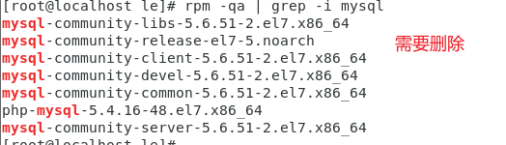

2.关闭mysql服务
查看MySQL服务运行状态：
service mysql status
停止mysql服务
Service mysql stop

3.查看mysql对应的文件夹
find / -name mysql

4.卸载并删除mysql安装的组建服务
rpm -ev mysql-community-common-5.6.44-2.el7.x86_64
rpm -ev mysql-community-release-el7-5.noarch
rpm -ev mysql-community-client-5.6.44-2.el7.x86_64
rpm -ev mysql-community-server-5.6.44-2.el7.x86_64
rpm -ev mysql-community-libs-5.6.44-2.el7.x86_64

删除系统中所有mysql文件夹
通过 find / -name mysql 查找出了所有文件夹，使用
rm -rf + 文件路径直接删除即可

5.验证mysql是否删除完成
rpm -qa | grep -i mysql
没有任何提示则卸载完成
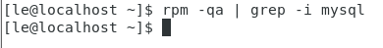

6.安装mysql
wget http://dev.mysql.com/get/mysql-community-release-el7-5.noarch.rpm
rpm -ivh mysql-community-release-el7-5.noarch.rpm
执行安装
yum -y install mysql mysql-server mysql-devel

安装完成再次执行得到以下信息
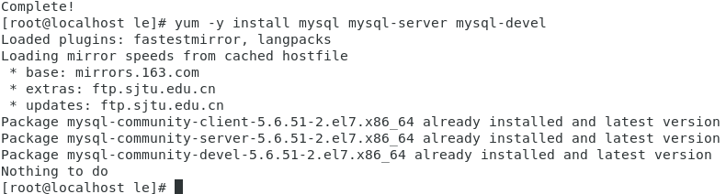

打开mysql服务
service mysqld start
进入mysql客户端
mysql -u root -p
不用输入密码直接回车进入
选择数据库
use mysql
修改root用户密码
update user set password=password('root') where user='root';(5.6版本)
update user set authentication_string=password('root') where user='root';(5.7版本)
出现如下提示修改成功

执行flush privileges;
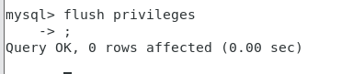

退出 quit
重新登陆
mysql -u root -p 输入修改的密码成功登陆

Apache(httpd)

安装apache服务
yum install httpd

执行启动命令
service httpd start

浏览器输入ip地址出现如下界面
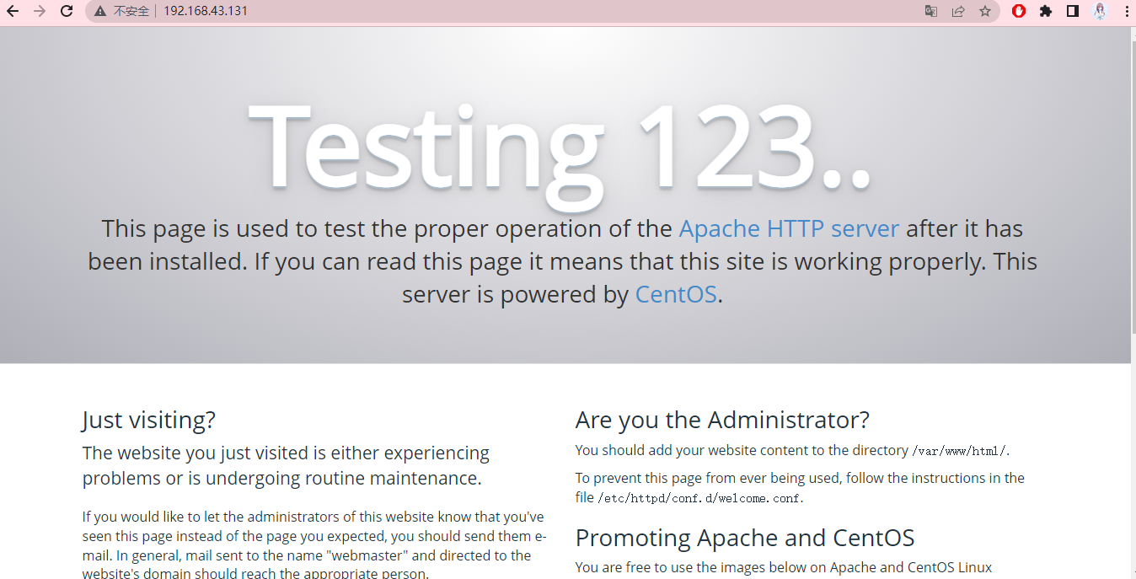

PHP

安装php
yum install php php-mysql php-gd libjpeg* php-ldap php-odbc php-pear php-xml php-xmlrpc php-mbstring php-bcmath php-mhash
安装完成重启服务
service httpd restart

测试安装结果
vim /var/www/html/index.php
按 i 或者 insert进入输入模式，输入一下内容

<?php
phpinfo();
?>
esc 退出编辑模式， :wq 保存退出
重启服务
service httpd restart
浏览器输入IP地址，出现如下界面
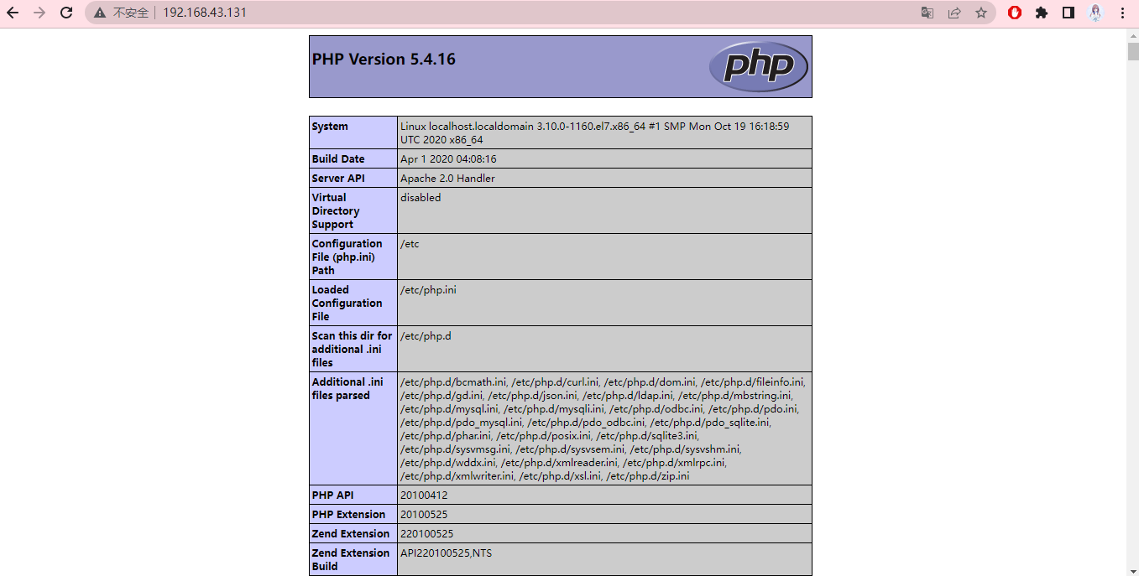

phpMyAdmin

先安装epel，不然安装pgpmyadmin时会出现找不到包。
yum install epel-release
rpm -ivh http://rpms.famillecollet.com/enterprise/remi-release-7.rpm

yum安装phpmyadmin
yum install phpmyadmin php-mcrypt

修改配置文件
phpMyAdmin 的默认安装目录是 /usr/share/phpMyAdmin，同时会在 Apache 的配置文件目录中自动创建虚拟主机配置文件 /etc/httpd/conf.d/phpMyAdmin.conf（区分大小写）。默认情况下，CentOS 7上的phpMyAdmin只允许从回环地址(127.0.0.1)访问。为了能远程连接，你需要改动它的配置。

vim /etc/httpd/conf.d/phpMyAdmin.conf

将出现Require ip 的地方注释掉,然后添加Require all granted
一共注释四处地方，添加两行
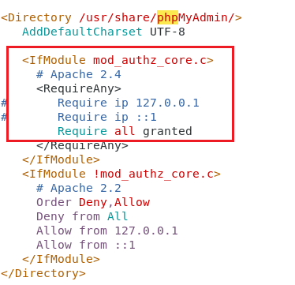
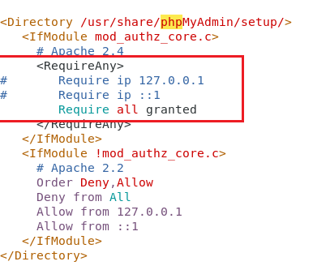
:wq保存退出，重启服务
service httpd restart
浏览器输入ip/phpmyadmin 进入登陆页面,输入数据库用户名密码登陆.
